Задание 6. (44) Установите соответствие между функциями и их графиками.
Графики:
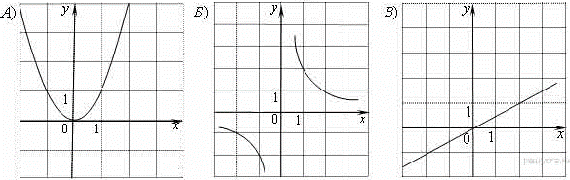
Функции:
- $y = x^{2}$
- $y =\frac{x}{2}$
- $y = \sqrt{x}$
- $y =\frac{2}{x}$
Ответ укажите в виде последовательности цифр без пробелов и запятых в указанном порядке. | А | Б | В

